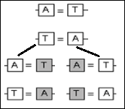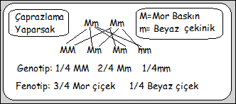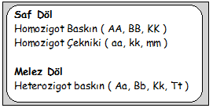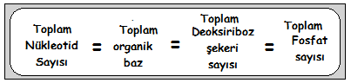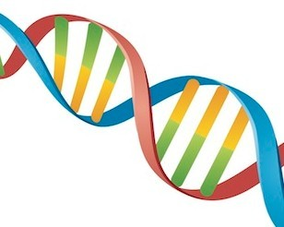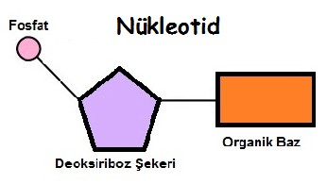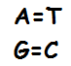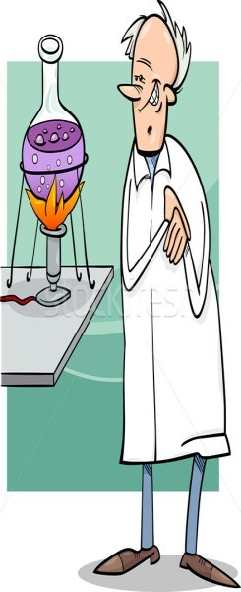

**DNA**: Hücrenin yönetim ve kontrol mer- kezi.

**Gen Aktarımı**: Bir canlıya ait genin başka canlıya akta- rılması. ( insülin )

**Nükleotid**: DNA’yı oluşturan yapı birimi.

**Aşılama:** Hastalık etkeni olan mikro- bun zayıflatılarak veya öldürülerek vücuda verilmesi.

**Islah:** insanlar tara- fından daha verimli bitki ve hayvan ırk- larının elde edilmesi

**GEN:** Nükleotidlerin çeşitli sayı ve sırada dizilerek oluşturduğu yapı.

**KROMOZOM**: Hücre bölünmesi sırasın- da DNA’nın kasılıp kalınlaşarak etrafının özel proteinlerle kaplanması sonucu olu- şan yapı.

**Genetik Mühendi- si:** Biyoteknolojik uygulamaları yapan kişi

**Biyoteknoloji:** Tek- nolojinin biyoloji üzerine uygulamaları

**Klonlama:** Tek bi- reyden alınan hücre- nin çağlatılarak tama- men aynı birey mey- dana getirilmesi

**GENETİK ( KALITIM )** : Genleri araştı- ran bilim dalı.

**Gen Tedavisi**: Hüc- redeki eksik ve hatalı genlerin işlevini üsle- necek genlerin hücre- ye aktarılması.

**GENOTİP**: Canlının gen yapısı.

**FENOTİP**: Genotip ve çevresel etkilere bağlı olarak ortaya çıkan özellikler.

**BASKIN GEN ( DOMİNANT GEN ) :**

Genotip yapısında bulunan ve özelliğini **fenotip de direkt gösteren** gen. Büyük harfle yazılır. ( A, B, K, M )

**Biyoteknoljik Uygulamaların İnsanlığa Etkisi**

Ürünlerin besin değerinin arttırılması, Raf ömrünün uzatılması

Hastalık ve böceklere karşı direnç Yapay organ, aşı.

**Yapay seçilim**, ( biyolojik kullanılarak canlıların istenilen özellikleri alınıp, istenilmeyen özellikleri seçilmesi ) Çevre temizliği ( Göl, dere vb. ) Besinler ve havyalarda genetik uygula-

malar ile sıcak veya soğuk havaya dayanıklılıkları arttırıl- mıştır.

**ÇEKİNİK GEN ( RESESİF GEN ) :**

Genotip yapısında bulunan ve özelliğini **fenotip de direkt gösteremeyen** gen. Küçük harfle yazılır. ( t, k, m, s )

**KALITSAL HASTALIKLAR:** Genlerle

taşınan ve dölden döle aktarılabilen hasta- lılardır.

**TAŞIYICI BİREY:** Kendisi hasta olma- yan ve hem sağlam hem de hastalık geni taşıyan birey. ( Kk=Fenotip de sağlam, K=sağlam gen, k=hastalık geni )

**Mutasyon :** Çevresel etkilerle canlının DNA’sında meydana gelen değişmelerdir.

Altı parmaklılık Down Sendromu Albinoluk

**Modifikasyon:** Çevre- sel etkilerle canlının sadece dış görünüşün- deki değişmelerdir.

Geçicidir. Bronzlaşmak Kas oluşması

**Adaptasyon:** Canlıla- rın yaşamlarını devam ettirmek için bulun- dukları çevreye uyum sağlaması.

Kaktüsün su depola- ması.

**Varyasyon:** Ayın tür içindeki çeşit- lilik. Kutup tilkilerinin

kulakları kısa burnu küçük, çöl tilkilerinin kulakları uzun burnu büyük.

**Doğal Seçilim:** Canlı- ların hayatta kalabil- mek için çevreleri ve birbirleriyle olan mü- cadelesi sonucu bazı canlılar hayatta kalır bazıları ise yok olurlar.

**DNA ve GENETİK KOD**

**DNA’nın kendini eşlemesi**.